PROJETO DE LEI COMPLEMENTAR Nº 05/2022

SUBSTITUTIVO AO PROJETO DE LEI Nº 03/2022

DATA: 23 de março de 2022

Altera a Lei Complementar nº 170, de 08 de maio de 2013, que dispõe sobre a reestruturação do regime próprio de Previdência Social do Município de Sorriso - MT, e dá outras providências.

Ari Genézio Lafin, Prefeito Municipal de Sorriso, Estado de Mato Grosso, encaminha para deliberação na Câmara Municipal de Sorriso o seguinte Projeto de Lei Complementar:

Art. 1º A Lei Complementar 170 de 08 de maio de 2013, passa a vigorar com as seguintes alterações:

"Art. 48. ...................................................................................................................

“III - de uma contribuição mensal do Município, incluídas suas autarquias e fundações, definida pela Reavaliação Atuarial nº 1.618/2021, a razão de 17,19% (dezessete inteiros e dezenove décimos por cento), calculada sobre a remuneração de contribuição dos segurados obrigatórios.

- Revogado” (NR)

Art. 105. Fica homologado o relatório técnico sobre os resultados da reavaliação atuarial e a tabela de aporte constante do Anexo I, definido pela Reavaliação Atuarial nº 1.723/2022, realizado em 25 de janeiro de 2022, que faz parte integrante desta Lei Complementar.

Art. 2º Esta Lei Complementar entra em vigor na data de sua publicação, exceto o art. 1º que altera o art. 48, III, e alínea “a” da Lei Complementar 170/2013 que entra em vigor a partir do 1º dia útil ao subsequente do quarto mês de sua publicação.

Sorriso, Estado de Mato Grosso, em

Assinado Digitalmente
ARI GENÉZIO LAFIN
Prefeito Municipal
ANEXO I

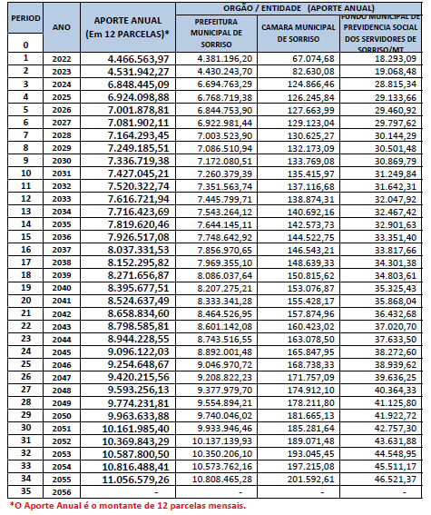

MENSAGEM Nº 022/2022.

Senhor Presidente, Senhores Vereadores e Vereadora,

Encaminhamos para apreciação de Vossas Excelências o Projeto de Lei Complementar anexo, Substitutivo ao Projeto de Lei que promove alterações na Lei Complementar 170, de 08 de maio de 2013, que dispõe sobre a reestruturação do Regime Próprio de Previdência Social e dá outras providências.

O presente projeto tem por objetivo aprovar o plano de reavaliação atuarial de maio de 2022 do PREVISO e estipula a alíquota de contribuição patronal em 17,19%.

Diante do exposto, encaminhamos o presente projeto de lei complementar, a esta Colenda Casa de Leis, para o qual solicitamos a apreciação e aprovação com a atenção de costume.

Assinado Digitalmente
ARI GENÉZIO LAFIN
Prefeito Municipal

A Sua Excelência o Senhor
Leandro Carlos Damiani
Presidente da Câmara Municipal de Sorriso

